Практическая работа №2
Выполнено студентом группы 3ИСП11-44 Арчаковой Е.С.
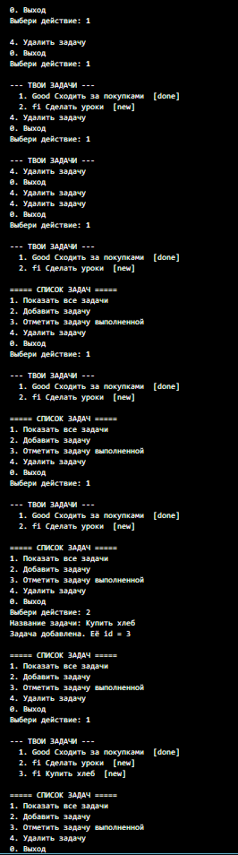
- Почему для SELECT не нужен commit(), а для INSERT — нужен?
- SELECT только читает данные. Он ничего не меняет в базе.
- INSERT (а также UPDATE и DELETE) меняет данные. Без commit() эти изменения останутся только в оперативной памяти и исчезнут, как только закроется соединение.

- Что вернёт fetchone(), если в таблице нет строк?
cursor.fetchone() — вернёт одну строку (кортеж) или None, если строк нет. Это важно помнить, потому что None — это не пустой кортеж () и не 0. Если попытаться распаковать None (например, id, title = row), программа упадёт с ошибкой.

- Чем fetchone() отличается от fetchall() и когда какой использовать?
Метод | Что возвращает | Когда использовать
fetchone() | Одну строку (кортеж) или None | Когда ищете что-то конкретное по id (запрос с WHERE id = ?)
fetchall() | Список всех строк | Когда нужно показать всё (например, список задач)
fetchone() — «Для запросов с WHERE id = ?».
fetchall() — «Для запросов „покажи всё“».

- Почему (title,) — это кортеж, а (title) — нет?
Потому что запятая создаёт кортеж, а скобки — просто группируют выражение.
(title) — это то же самое, что title. Скобки здесь ничего не значат, Python видит просто строку.
(title,) — это кортеж из одного элемента. Запятая обязательна.
- Что вернёт cursor.rowcount после UPDATE, если такого id нет?
Если id не существует — rowcount == 0
- Зачем проверять isdigit() перед int(input())?
Если пользователь введёт abc вместо числа, int("abc") вызовет ошибку ValueError: invalid literal for int(), и программа аварийно завершится. Проверка isdigit() заранее говорит: «это точно число?» — и если нет, выводит вежливое сообщение.
- Как параметризованные запросы защищают от SQL-инъекции?
Опасно (f-строка): cursor.execute(f"INSERT INTO tasks (title) VALUES ('{title}')"). Если пользователь введёт '); DROP TABLE tasks; --, этот текст вставится прямо в SQL-запрос, и база выполнит команду DROP TABLE tasks — таблица удалится.
Безопасно (параметризованный запрос): cursor.execute("INSERT INTO tasks (title) VALUES (?)", (title,)). Здесь ? — это плейсхолдер (заполнитель). База данных сначала разбирает шаблон запроса, а потом подставляет данные. Всё, что передано в кортеже (title,), воспринимается строго как текст, а не как команда SQL. Даже если ввести '); DROP TABLE tasks; --, это просто сохранится как название задачи, а таблица останется целой.

